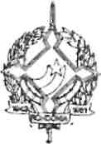
GOVERNO DO ESTADO DE RONDÔNIA
GOVERNADORIA

DECRETO nº 1471 de 05 de setembro de 1983.

0 GOVERNADOR DO ESTADO DE RONDÔNIA usando das atribuições que lhe confere a Lei Complementar n. 041, de 22 de dezembro de 1981, RESOLVE:

eira
Jorge, Teixeira
Governador

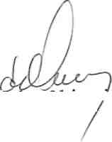
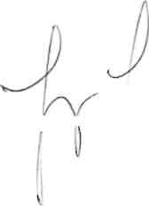
Conceder afastamento aos servidores: ARI MI GUEL TEIXEIRA OTT, Medico, CARLOS EVERALDO ALVARES COIMBRA JÚNIOR, Biólogo, MARIA PIEDADE SANTOS BRANCO, Enfermeira Sanitarista, MÔNICA MEJIA, Economista E TEOLINÜA KAZUE HIDAKA Nutricionista, lotados na Secretaria de Estado da Saúde, para se deslocarem até as cidades de Cuiabá e Araputanga-MT , a fim de participarem da viagem de intercâmbio, como parte do Projeto Saúde/P0L0N0ESTE, componente Pesquisa, com a Universidade Federal do Mato Grosso, no sentido desses Técnicos Conhecerem o trabalho desenvolvido pelo Conselho Nacional de Desenvolvimento Cientifico e Tecnológico, no período de 10 (dez) dias.

